"Ауыл шаруашылығы тауарын өндірушілерге су беру қызметтерінің құның субсидиялау" мемлекеттік көрсетілетін қызмет регламентін бекіту туралы
Күшін жойған
Ақтөбе облысының әкімдігінің 2014 жылғы 24 сәуірдегі № 121 қаулысы. Ақтөбе облысының Әділет департаментінде 2014 жылғы 27 мамырда № 3913 болып тіркелді. Күші жойылды - Ақтөбе облысының әкімдігінің 2016 жылғы 28 сәуірдегі № 171 қаулысымен
Ескерту. Күші жойылды - Ақтөбе облысының әкімдігінің 28.04.2016 № 171 қаулысымен.
РҚАО ескертпесі.
Құжаттың мәтінінде түпнұсқаның пунктуациясы мен орфографиясы сақталған.
Қазақстан Республикасының 2001 жылғы 23 қаңтардағы "Қазақстан Республикасындағы жергілікті мемлекеттік басқару және өзін-өзі басқару туралы" Заңының 27-бабына, Қазақстан Республикасының 2013 жылғы 15 сәуірдегі "Мемлекеттік көрсетілетін қызметтер туралы" Заңы 16-бабының 3-тармағына, Қазақстан Республикасы Үкіметінің 2014 жылғы 24 ақпандағы № 134 "Ауыл шаруашылығы тауарын өндірушілерге су беру қызметтерінің құның субсидиялау" мемлекеттік көрсетілетін қызмет стандартын бекіту туралы" қаулысына сәйкес Ақтөбе облысының әкімдігі ҚАУЛЫ ЕТЕДІ:
1. Қоса беріліп отырған "Ауыл шаруашылығы тауарын өндірушілерге су беру қызметтерінің құның субсидиялау" мемлекеттік көрсетілетін қызмет регламенті бекітілсін.
2. "Ақтөбе облысының ауыл шаруашылығы басқармасы" мемлекеттік мекемесі осы қаулыны "Әділет" ақпараттық-құқықтық жүйесіне орналастыруды қамтамасыз етсін.
3. Осы қаулының орындалуын бақылау облыс әкімінің орынбасары М.М.Тағымовқа жүктелсін.
4. Осы қаулы алғашқы ресми жарияланған күнінен кейін күнтізбелік он күн өткен соң қолданысқа енгізіледі, бірақ, Қазақстан Республикасы Үкіметінің 2014 жылғы 24 ақпандағы № 134 "Ауыл шаруашылығы тауарын өндірушілерге су беру қызметтерінің құның субсидиялау" мемлекеттік көрсетілетін қызмет стандартын бекіту туралы" қаулысы қолданысқа енгізілгеннен бұрын емес.
Облыс әкімі | А.Мұхамбетов

Ақтөбе облысы әкімдігінің
2014 жылғы 24 сәуірдегі
№ 121 қаулысымен
бекітілген
"Ауыл шаруашылығы тауарын өндірушілерге су беру қызметтерінің құнын субсидиялау" мемлекеттік көрсетілетін қызмет регламенті
1. Жалпы ережелер
1. "Ауыл шаруашылығы тауарын өндірушілерге су беру қызметтерінің құнын субсидиялау" мемлекеттік қызметі (бұдан әрі - мемлекеттік қызмет) Қазақстан Республикасы Ауыл шаруашылығы министрлігінің www.minagri.gov.kz ресми сайтында көрсетілген мекен-жайлары бойынша "Ақтөбе облысының ауыл шаруашылығы басқармасы" (бұдан әрі - Басқарма) және ауыл шаруашылығы және ветеринария бөлімдері (бұдан әрі - Бөлім) мемлекеттік мекемелерімен көрсетіледі.
2. Мемлекеттік қызмет көрсету формасы: қағаз түрінде.
3. Тиесілі бюджеттік субсидияларды одан әрі қызмет алушының банктік есепшотына аудару үшін қазынашылықтың аумақтық бөлімшесіне төлем шоттарының тізілімін ұсыну көрсетілетін мемлекеттік қызметтің нәтижесі болып табылады.
2. Мемлекеттік қызмет көрсету процесінде құрылымдық бөлімшелер (қызметкерлер) мен көрсетілетін қызметті берушінің әрекетінің тәртібінің сипаттамасы
4. Мемлекеттік қызмет көрсету бойынша рәсімнің (әрекеттің) басталуына негіз болып көрсетілетін қызметті алушының бөлімге Қазақстан Республикасы Үкіметінің 2014 жылы 24 ақпандағы № 134 қаулысымен бекітілген "Ауыл шаруашылығы тауарын өндірушілерге су беру қызметтерінің құнын субсидиялау" мемлекеттік қызмет стандартының (бұдан әрі - Стандарт) 1-қосымшасына сәйкес нысан бойынша өтінім ұсынуы табылады.
5. Мемлекеттік қызмет көрсету процесінің құрамына кіретін әрбір рәсімнің (әрекеттің) мазмұны, оларды орындаудың ұзақтығы:
1) көрсетілетін қызметті алушы Бөлімге Стандарттың 9-тармағына сәйкес құжаттарды ұсынады (ағымдағы жылдың 20 ақпанына дейін);
2) Бөлімнің кеңсе қызметкері құжаттарды тіркейді, көрсетілетін қызметті алушыға Стандарттың 4-қосымшасына сәйкес нысан бойынша талон береді және құжаттарды Бөлімнің басшысына ұсынады (он бес минуттан аспайды);
3) Бөлім басшысы құжаттарды қарайды және орындаушыға жолдайды (он бес минуттан аспайды);
4) орындаушы құжаттарды қарайды және суару суын беру жөніндегі қызметтер құнының бөлігінде өтінімдерді қарау және жергілікті бюджеттен субсидиялауға жататын су пайдаланушылар тізімін және су пайдаланушылар бойынша субсидиялар сомаларын бекіту бойынша ұсыныстар енгізу үшін аудан (облыстық маңызы бар қала) әкімінің (бұдан әрі – әкім) шешімімен құрылатын комиссияға (бұдан әрі – ВАК) қарау үшін жолдайды (екі жұмыс күні ішінде);
5) ВАК ұсынылған өтінімдерді қарайды және көрсетілетін қызметті алушылар тізімін әкімге бекітуге жолдайды (екі жұмыс күні ішінде);
6) Әкім көрсетілетін қызметті алушылар тізімін бекітеді және Басқармаға жолдайды (екі жұмыс күні ішінде);
7) Басқарма қабылданған шешім туралы хабарды жазбаша түрде көрсетілетін қызметті алушыға жолдайды (үш жұмыс күні ішінде);
8) көрсетілетін қызметті алушы ай сайын Стандарттың 9-тармағының 2-тармақшасына сәйкес құжаттарды орындаушыға жолдайды (әр айдың 20-на дейін);
9) орындаушы құжаттарды тексереді және көрсетілетін қызметті алушылардың жиынтық тізілімін Басқармаға жолдайды (екі жұмыс күні ішінде);
10) Басқарма тізімдеме қалыптастырады және тізілімді аумақтық қазынашылық бөлімшесіне жолдайды (бес жұмыс күні ішінде).
3. Мемлекеттік қызмет көрсету процесінде құрылымдық бөлімшелер (қызметкерлер) мен көрсетілетін қызметті берушінің өзара әрекетінің тәртібін сипаттау
6. Мемлекеттік қызмет көрсету процесіне қатысатын құрылымдық бөлімшелердің (қызметкерлердің) тізбесі:
1) Бөлімнің кеңсе қызметкері;
2) Бөлім басшысы;
3) орындаушы;
4) ВАК;
5) әкім;
6) Басқарма.
7. Осы регламенттің 1-қосымшасында құрылымдық бөлімшелер (қызметкерлер) арасындағы әрбір рәсімнің (әрекеттің) ұзақтығы көрсетілген рәсімдер (әрекеттер) реттілігінің сипаттамасы келтірілген.
8. Рәсімдер (әрекеттер) реттілігінің сипаттамасы осы регламенттің 2-қосымшасына сәйкес блок-схемада келтірілген.
9. Мемлекеттік қызмет көрсету процесінде рәсімдердің (әрекеттердің) ретін, көрсетілетін қызметті берушінің құрылымдық бөлімшелерінің (қызметкерлерінің) өзара әрекеттерінің толық сипаттамасы осы регламенттің 3-қосымшасына сәйкес мемлекеттік қызмет көрсетудің бизнес-процестерінің анықтамалығында көрсетіледі. Мемлекеттік қызмет көрсетудің бизнес-процестерінің анықтамалығы көрсетілетін қызметті берушінің интернет-ресурсында орналастырылады.
Ескерту. Регламент 9 тармақпен толықтырылды – Ақтөбе облысының әкімдігінің 17.09.2014 № 327 қаулысымен (алғашқы ресми жарияланған күнінен кейін күнтізбелік 10 күн өткен соң қолданысқа енгізіледі).
"Ауыл шаруашылығы тауарын
өндірушілерге су беру
қызметтерінің құнын субсидиялау"
мемлекеттік көрсетілетін
қызмет регламентіне
1-қосымша
Құрылымдық бөлімшелер (қызметкерлер) арасындағы әрбір рәсімнің (әрекеттің) ұзақтығы көрсетілген рәсімдер (әрекеттер) реттілігінің сипаттамасы
1 | Әрекеттің (барысы, жұмыстар ағыны, нөмірі) | 1 | 2 | 3 | 4
2 | Құрылымдық бөлімшелердің атауы | Бөлімнің кеңсе қызметкері | Бөлім басшысы | Орындаушы | ВАК
3 | Әрекеттердің (үдерістің, операция рәсімінің) атауы және олардың сипаттамасы | құжаттарды тіркейді, көрсетілетін қызмет алушыға талон береді | құжаттарды қарайды | құжаттарды қарайды | құжаттарды қарайды, көрсетілетін қызметті алушылар тізімін қалыптастырады
4 | Аяқталу нысаны (деректер, құжат, ұйымдастыру- өкімдік шешім) | құжаттарды Бөлімнің басшысына ұсынады | орындаушыға жолдайды | құжаттарды ВАК-ның қарауына жолдайды | тізімді әкімге бекітуге жолдайды
5 | Орындалу мерзімі | 15 минуттан аспайды | 15 минуттан аспайды | 2 жұмыс күні ішінде | 2 жұмыс күні ішінде
кестенің жалғасы
5 | 6 | 7 | 8
Әкім | Басқарма | Орындаушы | Басқарма
көрсетілетін қызметті алушылар тізімін бекітеді | қабылданған шешім туралы хабарды жазбаша түрде көрсетілетін қызметті алушыға жолдайды | көрсетілетін қызметті алушымен ай сайын жолданылатын құжаттарды тексереді | тізімдеме қалыптастырады
тізімді Басқармаға жолдайды |  | көрсетілетін қызметті алушылардың жиынтық тізілімін Басқармаға жолдайды | аумақтық қазынашылық бөлімшесіне тізілімді жолдайды
2 жұмыс күні ішінде | 3 жұмыс күні ішінде | 2 жұмыс күні ішінде | 5 жұмыс күн ішінде

"Ауыл шаруашылығы тауарын
өндірушілерге су беру
қызметтерінің құнын субсидиялау"
мемлекеттік көрсетілетін
қызмет регламентіне
2-қосымша
Рәсімдер (әрекеттер) реттілігі сипаттамасының блок-схемасы

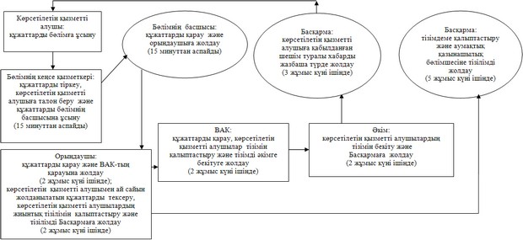

Ақтөбе облысы әкімдігінің
2014 жылғы 24 сәуірдегі № 121
қаулысына 3-қосымша
Мемлекеттік қызмет көрсетудің бизнес-процестерінің анықтамалығы
Ескерту. Регламент 3 қосымшамен толықтырылды – Ақтөбе облысының әкімдігінің 17.09.2014 № 327 қаулысымен (алғашқы ресми жарияланған күнінен кейін күнтізбелік 10 күн өткен соң қолданысқа енгізіледі).
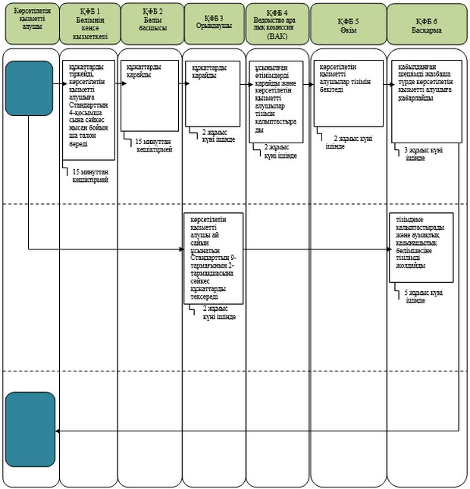
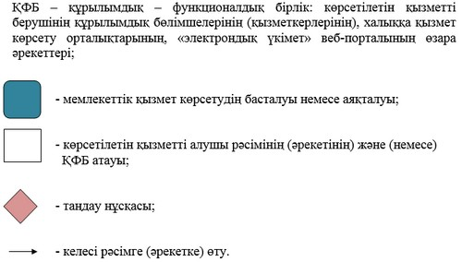

© 2012. Қазақстан Республикасы Әділет министрлігінің «Қазақстан Республикасының Заңнама және құқықтық ақпарат институты» ШЖҚ РМК

